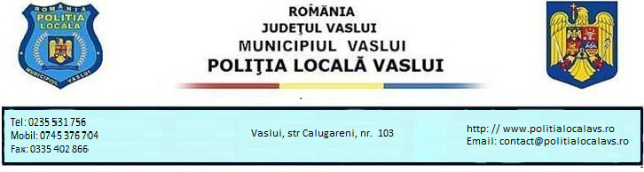
Nr. 1193 /26.03.2024

Aprob:
Director Executiv
TILICI NICOLAE

PROCES VERBAL DE CONSTATARE

Încheiat astăzi, luna martie 2024, de către Comisia de evaluare şi inventariere a bunurilor primite cu titlu gratuit cu ocazia unor acţiuni de protocol în exercitarea funcţiei, constituită la nivelul Poliţiei Locale Vaslui, în conformitate cu art.1 şi 2 din Legea nr. 251/2004 privind unele măsuri referitoare la bunurile primite cu titlu gratuit cu prilejul unor acţiuni de protocol în exercitarea funcţiei, precum şi cele ale Hotărârii Guvernului nr. 1126/2004 pentru aprobarea Regulamentului de punere în aplicare a Legii nr. 251/2004, constatând că, în cursul anului 2023, nu au fost declarate sau depuse bunuri de natura celor prevăzute de Legea 251/2004 primite cu titlu gratuit cu prilejul unor acţiuni de protocol în exercitarea funcţiei de către salariaţii Poliţiei Locale Vaslui.

Membrii comisiei de inventariere a bunurilor
Preşedinte – Costînceanu Ovidiu Vasile
Membru – Soroceanu Ionel
Membru – Grecu Irina - Andreea

